**Приложение N 1  
 к Порядку (**[**п. 3**](https://base.garant.ru/403094742/53f89421bbdaf741eb2d1ecc4ddb4c33/#block_1003)**)**

**ПАСПОРТ**

**воинского захоронения на территории Российской Федерации**

**(другого государства)**

  Российская Федерация, 61:30:0050101:5155, Ростовская область, Песчанокопский район,

с.Красная Поляна, ул.Кирова, 2Д.

(страна, кадастровый номер земельного участка или иной государственный учетный номер

(при наличии), адрес (при наличии) или местоположение)

1. Место и дата захоронения: 22.06.2017г.

Ростовская область, Песчанокопский район, с. Красная Поляна, ул. Кирова 2 Д

Погребены останки воина в порядке перезахоронения 22.06.2017г из

Ростовской области, Куйбышевского района, х. Берестово.

(место, дата захоронения (создания); если на кладбище или в могиле погребены останки

воинов в порядке перезахоронения, то указывается, откуда и когда они перезахоронены)

2. Вид захоронения:

индивидуальная могила, период-Великая Отечественная Война 1941г-1945г

(вид захоронения; период истории России, к которому относится захоронение; если

захоронением является воинское кладбище или воинский участок кладбища, то

указывается количество находящихся на нем братских и индивидуальных могил)

3. Размеры захоронения и его состояние:

0,6 х1, 2м. В настоящее время надгробная плита находится в хорошем

состоянии

(ширина и длина кладбища, воинского участка кладбища или отдельных могил, наличие и

тип ограждения, состояние захоронения (хорошее, удовлетворительное, аварийное)

4. Краткое описание памятника (надгробия), захоронения:

Надгробная плита из мрамора Слабунову Ивану Зиновьевичу, погибшего в

годы Великой Отечественной Войны. Захоронение проведено у памятника

« Братская могила», расположенного в центре с. Красная Поляна. На

надгробной плите высечены фамилия, имя, отчество, год рождения и гибели

красноармейца. На территории установлен монумент «Воин-освободитель».

Скульптура солдата на постаменте с каской в правой руке. Состояние

хорошее. Мраморная плита размером 0,6 на 1,2м. По всему периметру

территории установлены мраморные плиты, с высеченными на них

фамилиями солдат, вернувшимися живыми после окончания ВОВ

(краткое описание, размеры, материал, из которого он изготовлен, дата установки,

фамилия и инициалы автора, техническое состояние памятника, также сообщается о

наличии мемориального сооружения, содержащего "Вечный огонь" или "Огонь памяти",

другие сведения)

5. Количество захороненных:

|  |  |  |
| --- | --- | --- |
| Всего | В том числе | |
| известных | неизвестных |
| 1 | 1 | - |
| (общее количество захороненных, в том числе (при наличии данных) отдельно  военнослужащих, партизан, участников движения сопротивления, военнопленных, воинов-  интернационалистов) | | |

6. Сведения о захороненных:

|  |  |  |  |  |  |  |  |
| --- | --- | --- | --- | --- | --- | --- | --- |
| N п/п | Должность, подразделение/ воинская часть | Воинское звание | Фамилия  имя, отчество (при наличии) | Дата рождения | Дата гибели (смерти) | Место захоронения на кладбище, участке кладбища | Откуда перезахоронен |
| 1 | 2 | 3 | 4 | 5 | 6 | 7 | 8 |
| 1 | стрелок | рядовой | Слабунов Иван Зиновьевич | 1905г | сентябрь 1943г | Ростовскаяобласть, Песчанокопский район, с.Красная Поляна | Ростовская область,Куйбышевский район, х.Берестово |
| (вносятся достоверно установленные сведения о каждом из захороненных; если эти сведения  имеются более чем на 10 захороненных, то на них составляется список захороненных (в том  числе в электронной форме), который прилагается к паспорту в качестве вкладыша, а в [графе](https://base.garant.ru/403094742/de40175ab12d04d68f792b5b742a18fc/" \l "block_61)  [4](https://base.garant.ru/403094742/de40175ab12d04d68f792b5b742a18fc/" \l "block_61) делается запись: "Согласно прилагаемому списку") | | | | | | | |

7. Сведения об организациях, осуществляющих шефство над воинским

захоронением:

(оказывающих помощь в его благоустройстве и содержании)

Администрация Краснополянского сельского поселения

8. Фотоснимок захоронения: (или его основной части с памятником

(надгробием), сделанный в летнее время года

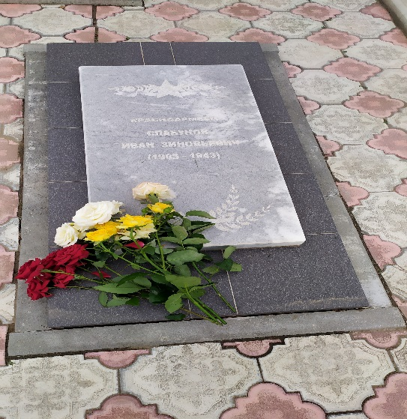

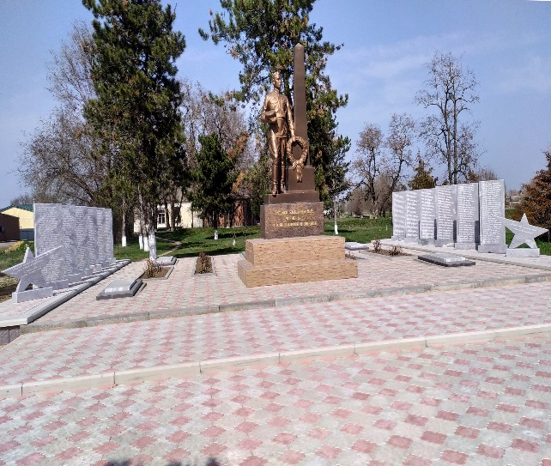

9. Схема (координаты, в том числе ГЛОНАСС (GPS) расположения

захоронения:

Координаты: 46.116742,41.503016

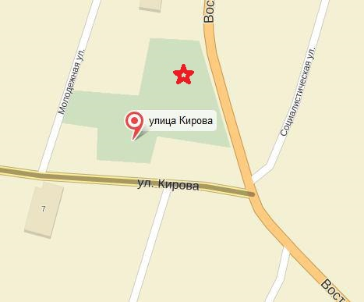

(наносится схема расположения, ориентированная с юга на север относительно объектов

местности, с указанием подъездных путей к захоронению)

10. Дополнительная информация о захоронении:

В 2020г была проведена реконструкция захоронения ( установлена

мраморная надгробная плита)

11. Подписи заинтересованных должностных лиц:

Глава Администрации

Краснополянского сельского поселения\_\_\_\_\_\_\_\_\_\_\_\_\_\_\_\_\_\_\_\_\_\_\_ П.А.Булгаков

(должность, подпись, инициал имени, фамилия)

М.П.

"\_\_"\_\_\_\_\_\_\_\_\_\_20\_\_г.

Военный комиссар Сальского,

Песчанокопского и Целинского районов

Ростовской области \_\_\_\_\_\_\_\_\_\_\_\_\_\_\_\_\_\_\_\_\_\_\_\_\_\_\_\_\_\_\_\_\_ А.В. Герусов

(должность, подпись, инициал имени, фамилия)

М.П.

"\_\_"\_\_\_\_\_\_\_\_\_\_20\_\_г.